###### МИНИСТЕРСТВО НАУКИ И ВЫСШЕГО ОБРАЗОВАНИЯ РОССИЙСКОЙ ФЕДЕРАЦИИ

###### ФЕДЕРАЛЬНОЕ ГОСУДАРСТВЕННОЕ АВТОНОМНОЕ ОБРАЗОВАТЕЛЬНОЕ УЧРЕЖДЕНИЕ ВЫСШЕГО ОБРАЗОВАНИЯ

###### НОВОСИБИРСКИЙ НАЦИОНАЛЬНЫЙ ИССЛЕДОВАТЕЛЬСКИЙ ГОСУДАРСТВЕННЫЙ УНИВЕРСИТЕТ

###### Факультет информационных технологий

**Кафедра параллельных вычислений**

**ОТЧЕТ**

**О ВЫПОЛНЕНИИ ЛАБОРАТОРНОЙ РАБОТЫ**

«Программирование многопоточных приложений. POSIX  
Threads»

студента 2 курса, 21203 группы

**Неретина Степана Ивановича**

Направление 09.03.01 – «Информатика и вычислительная техника»

Преподаватель:

А.Ю. Власенко

Новосибирск 2023

**СОДЕРЖАНИЕ**

ЗАДАНИЕ 3

ОПИСАНИЕ РАБОТЫ 4

Вывод9

Приложение 1. Исходный коод  10

# ЗАДАНИЕ

Реализовать некоторый аналог вычислительного кластера,  
принимающего при старте некоторый список задач для каждой “ноды кластера” - процесса MPI программы.  
Реализовать систему автобалансировки задач между всеми нодами в случае, когда у какой-то из доступных закончились собственные,т.е. в тот момент, когда вычислительная эффективность кластера начинает уменьшаться. Общение нод, т.е. процессов, реализовать  
посредством стандартного MPI.  
Работа ноды кластера должна быть реализована следующим  
образом: в процессе должно быть запущено 2 POSIX потока:  
● поток “ исполнитель”, исполняющий поступившие к нему задачи;  
● поток “ коммуникатор ”, коммуницирующий со всеми остальными  
нодами

# ОПИСАНИЕ РАБОТЫ

# Написан код (Приложение 1, 2), который реализует поставленную задачу

# Пример вывода

4 процесса

MAX_TASKS 150000 * size(size=4)

ITERATIONS_COUNT 1000

L 2

30%

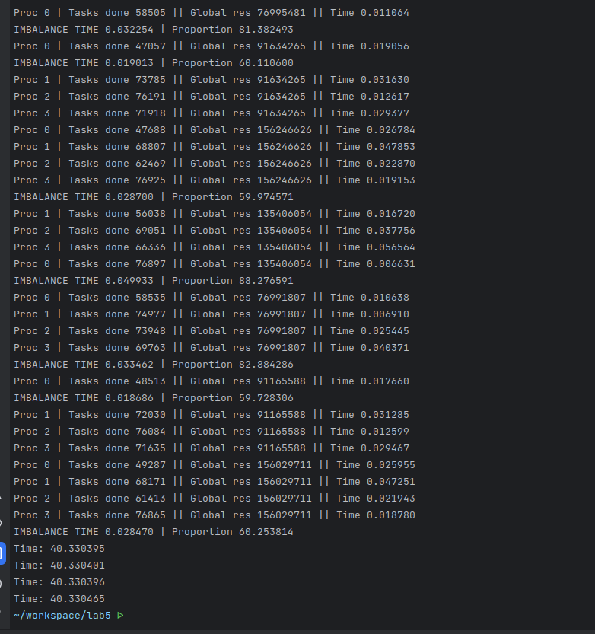

10%

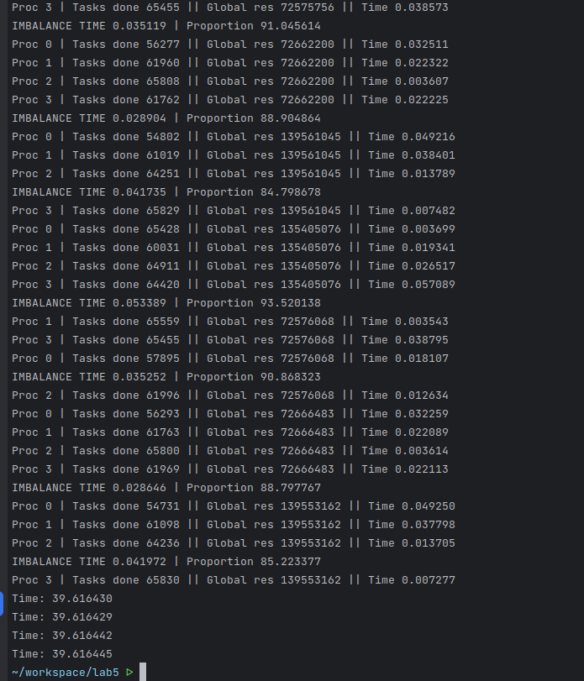

**Вывод**

В ходе выполнения данной лабораторной работы мной были освоены  
концепции POSIX Threads, научился динамически распределять работу между  
процессами и разделение ответственности между потоками.

# **Приложение 1. *Параллельная программа***

#include <stdio.h>

#include <stdlib.h>

#include <pthread.h>

#include <mpi.h>

#include <math.h>

#define MAX_TASKS 15000

#define ITERATIONS_COUNT 1000

#define L 2

#define REQUEST_TASK 228

#define STOP_CODE 229

#define TO_RECEIVER 1

#define SEND_WORK_TAG 2

int *tasks;

int size;

int rank;

int offset;

double *times;

pthread_mutex_t mutex;

struct Job_Requester{

int count_tasks;

int local_res;

};

struct Job_Requester do_job(int length) {

int res = 0;

int count_tasks = 0;

struct Job_Requester req;

while (1) {

pthread_mutex_lock(&mutex);

if (offset >= length) {

pthread_mutex_unlock(&mutex);

break;

}

int current_offset = offset++;

pthread_mutex_unlock(&mutex);

int weight = tasks[current_offset];

// }

for (int j = 0; j < weight; j++) {

res += (int)sqrt(j);

}

count_tasks++;

}

req.local_res = res;

req.count_tasks = count_tasks;

return req;

}

void fill_tasks(int iter_count) {

for (int i = 0; i < size * MAX_TASKS; i++) {

tasks[i] = abs(50 - i % 100) * abs(rank - iter_count % size) * L;

}

}

struct Job_Requester do_request_tasks() {

for (int i = 0; i < size; i++) {

if (i == rank) continue;

int req_code = REQUEST_TASK;

int help_length;

//

MPI_Send(&req_code, 1, MPI_INT, i, TO_RECEIVER, MPI_COMM_WORLD);

MPI_Recv(&help_length, 1, MPI_INT, i, SEND_WORK_TAG, MPI_COMM_WORLD, MPI_STATUS_IGNORE);

if (help_length > 0) {

MPI_Recv(tasks, help_length, MPI_INT, i, SEND_WORK_TAG, MPI_COMM_WORLD, MPI_STATUS_IGNORE);

pthread_mutex_lock(&mutex);

offset = 0;

pthread_mutex_unlock(&mutex);

}

return do_job(help_length);

}

}

void find_max_min(const double* arr, int len, double* max, double* min) {

// Initialize max and min to the first element of the array

*max = *min = arr[0];

// Iterate over the array and update max and min as needed

for (int i = 1; i < len; i++) {

if (arr[i] > *max) {

*max = arr[i];

}

if (arr[i] < *min) {

*min = arr[i];

}

}

}

void do_tasks() {

double start_time = MPI_Wtime();

struct Job_Requester res1 = do_job(size * MAX_TASKS);

struct Job_Requester res2 = do_request_tasks();

double end_time = MPI_Wtime();

int general_do_task_counter = res1.count_tasks + res2.count_tasks;

int general_proc_local_res = res1.local_res + res2.local_res;

int general_proc_global_res = 0;

MPI_Allreduce(&general_proc_local_res, &general_proc_global_res, 1, MPI_INT, MPI_SUM, MPI_COMM_WORLD);

double work_time = end_time - start_time;

printf("Proc %d | Tasks done %d || Global res %d || Time %f\n", rank, general_do_task_counter, general_proc_global_res, work_time);

MPI_Gather(&work_time, 1, MPI_DOUBLE, times, 1, MPI_DOUBLE, 0, MPI_COMM_WORLD);

if(rank == 0){

double max_time;

double min_time;

find_max_min(times, size, &max_time, &min_time);

double imbalance_time = max_time - min_time;

printf("IMBALANCE TIME %f | Proportion %f\n", imbalance_time, imbalance_time / max_time * 100);

}

}

void* worker_func(void* arg) {

for (int i = 0; i < ITERATIONS_COUNT; i++) {

pthread_mutex_lock(&mutex);

offset = 0;

fill_tasks(i);

pthread_mutex_unlock(&mutex);

do_tasks();

}

int stop_code = STOP_CODE;

MPI_Barrier(MPI_COMM_WORLD);

MPI_Send(&stop_code, 1, MPI_INT, rank, TO_RECEIVER, MPI_COMM_WORLD);

//printf("SEND %d %d\n", stop_code, rank);

return NULL;

}

void* receiver_func(void* arg) {

while (1) {

int req_code_buf;

MPI_Status status_worker_requester;

MPI_Recv(&req_code_buf, 1, MPI_INT, MPI_ANY_SOURCE, TO_RECEIVER, MPI_COMM_WORLD, &status_worker_requester);

if (req_code_buf == STOP_CODE){

break;

}

size_t length = size * MAX_TASKS;

int new_offset = offset + (int)((int)(length - offset) * 0.3);

int tasks_length = new_offset - offset;

MPI_Send(&tasks_length, 1, MPI_INT, status_worker_requester.MPI_SOURCE, SEND_WORK_TAG, MPI_COMM_WORLD);

if (tasks_length > 0 ) {

pthread_mutex_lock(&mutex);

int old_offset = offset;

offset = new_offset;

pthread_mutex_unlock(&mutex);

MPI_Send(&tasks[old_offset], tasks_length, MPI_INT, status_worker_requester.MPI_SOURCE, SEND_WORK_TAG, MPI_COMM_WORLD);

}

}

return NULL;

}

int main(int argc, char* argv[]) {

int provided;

MPI_Init_thread(&argc, &argv, MPI_THREAD_MULTIPLE, &provided);

double start_time = MPI_Wtime();

if (provided != MPI_THREAD_MULTIPLE) {

printf("Invalid thread level support\n");

exit(-1);

}

MPI_Comm_size(MPI_COMM_WORLD, &size);

MPI_Comm_rank(MPI_COMM_WORLD, &rank);

tasks = (int*) malloc(size * MAX_TASKS * sizeof(int));

if(rank == 0){

times =(double*) malloc(size * sizeof(double));

}

pthread_t worker, receiver;

pthread_mutex_init(&mutex, NULL);

pthread_create(&worker, NULL, worker_func, NULL);

pthread_create(&receiver, NULL, receiver_func, NULL);

pthread_join(worker, NULL);

pthread_join(receiver, NULL);

if (tasks != NULL)

free(tasks);

if (rank == 0)

free(times);

double end_time = MPI_Wtime();

printf("Time: %f\n", end_time - start_time);

MPI_Finalize();

return 0;

}